Sortie au festival d’Angoulême pour des jeunes de la classe
de l’ITEP pro FJ MARCHAIS

Un de mes élèves de l’unité d’enseignement est arrivé en septembre avec l’envie de dessiner une BD. L’accès au savoir, l’acceptation de la demande scolaire étant difficile pour les jeunes de l’ITEP, en passer par leur désir est un mode d’accès privilégié pour leur permettre d’entrer dans les apprentissages. Kévan est un jeune qui « déborde d’imagination ». Mais les mots, les idées doivent être canalisées sous peine de devenir envahissantes et source d’angoisse. L’inscription au concours organisée par l’association Hippocampe (concours ouvert aux jeunes en situation de handicap) a donc été un étayage important dans le travail avec ce jeune. Le choix du thème « avoir envie », le nombre de planches, la contrainte de la date ont permis de limiter cet envahissement, sans que cela soit la demande directe de l’enseignant. Le rappel de ces contraintes ont permis à Kévan de s’engager dans le travail, d’être persévérant, de faire des efforts, de se raccrocher à son projet même lorsque l’angoisse était très présente. Il lui a fallu s’appliquer, ne pas se contenter de faire, mais faire bien, faire pour d’autres, faire du mieux possible. La bande dessinée a donc pu être envoyée à temps.
Quelle ne fut pas notre surprise lorsque 3 semaines plus tard, la secrétaire m’informe que : coup de fil d’Angoulême, la Bande dessinée de Kévan est retenue. Il a gagné un prix. Le 1er prix dans sa catégorie des 13- 20 ans, troubles psychiques : un hippocampe. Le prix, ainsi que de nombreux lots sont à venir chercher à Angoulême le 26 janvier 2018.
Nous avons peu de temps pour organiser le voyage. L’ITEP pro soutient le projet. Il faudra une semaine pour que Kévan réalise vraiment ce qui lui arrive. C’est en train que nous allons partir avec deux autres élèves de la classe - qui s’intéressent également au dessin, à la bande dessinée, au manga - et une éducatrice.
Le voyage en train se passe bien. Puis, c’est la découverte de la ville et du festival qui se déroule dans différents pavillons. Grâce à Kévan, nous avons gagné des pass nous permettant de circuler gratuitement dans les différents lieux. Nous visitons une exposition dédiée à COSEY., l’espace MANGA, et beaucoup d’autres… Les élèves se déplacent en autonomie dans chaque stand. On fait dédicacer des BD pour la classe et pour l’internat. Il n’y a pas de sentiment d’insécurité, ni d’angoisse. Les jeunes sont très à l’aise et leur comportement très adapté. C’est émouvant de les voir si à l’aise, si tranquille et s’émerveiller.
Enfin, c’est le moment tant attendu de la remise des prix. Nous nous rendons à l’Hôtel MERCURE où nous attendent les membres du Jury et les autres gagnants. Chaque gagnant est nommé, puis sa B.D passe en diaporama sur grand-écran avec une bande son correspondant à l’histoire qu’elle raconte. Nous découvrons des œuvres magnifiques dignes de dessinateurs professionnels. Kévan se met à douter de son œuvre, il me montre ses mains qui tremblent de plus en plus, « tu viendras avec moi me demande-t-il ?, j’ai quand même le trac ». Enfin, la présidente de l’association annonce :
- Kévan de l’ITEP Pro d’ANDOUILLE en Mayenne est-il là ?
- Un oui bien sonore lui répond.
- Bravo pour votre travail, nous avons beaucoup aimé l’idée du chaudron magique. D’habitude quand on a le droit à 3 vœux, on pense à soi, et vous vous pensez aux autres…
Nous visionnons « le chaudron magique » avec comme bande son : la chanson « Tes souhaits » du chanteur M., puis Kévan est invité à se rendre sur scène. Un 1er membre du jury lui explique ce qu’il a aimé dans son travail, la fraîcheur, le scénario. Ensuite, c’est au tour d’un dessinateur qui l’encourage à continuer, à persévérer. Lorsque l’on me donne la parole, je peux témoigner qu’on est ici grâce à l’envie de Kévan, et que le fait d’avoir gagné a généré d’autres envies chez d’autres jeunes de l’ITEP Pro, celui de créer, un livre, un rap, de participer aussi aux concours de BD. La présidente conclue qu’être en situation de handicap n’empêche pas d’avoir du talent.
Kévan reçoit son hippocampe et ses lots (des BD dédicacées et un sac rempli de cadeaux).
Il est radieux. Pendant ce temps, Coretta, l’éducatrice, filme et prend en photo tous ces moments magiques. Après toutes ses émotions, nous prenons une collation bien méritée dans le hall de l’Hôtel. Kévan félicite un des jeunes lauréats dont il a admiré le travail.
Un dernier passage dans le stand principal et c’est déjà l’heure de repartir. On repart avec l’envie de créer, d’écrire, de dessiner de participer à d’autres moments comme celui-ci. On est tous émerveillés par ce que l’on a pu découvrir. Les élèves peuvent témoigner de leur envie de créer, d’aller au bout des choses, que cela vaut « la peine » et nous les professionnels cela nous donnent des ailes pour continuer à les accompagner.

Emmanuelle MOURAUD - enseignante spécialisée
Coretta HELARY - éducatrice spécialisée

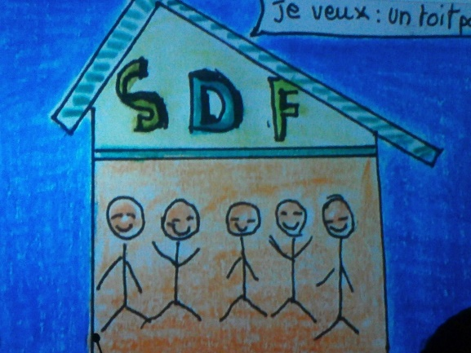
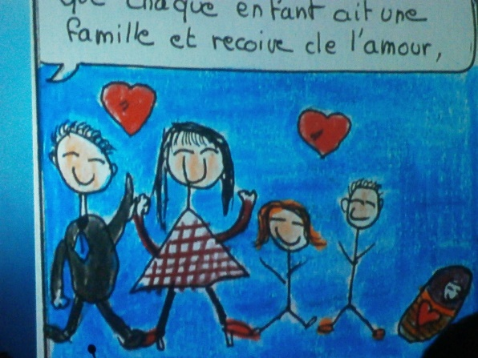

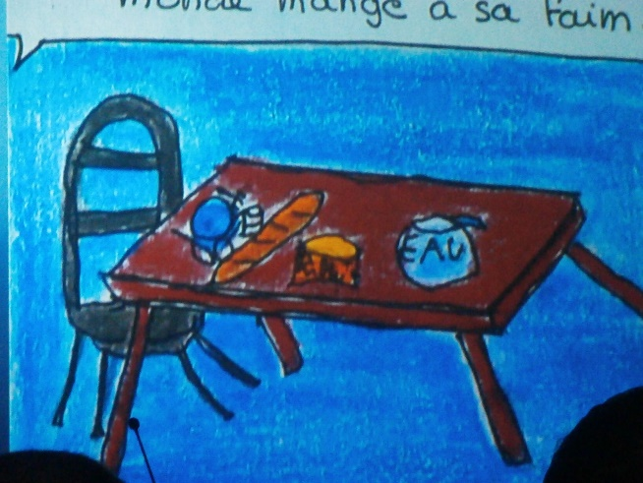

« Les 3 souhaits » réalisés grâce
au chaudron magique…

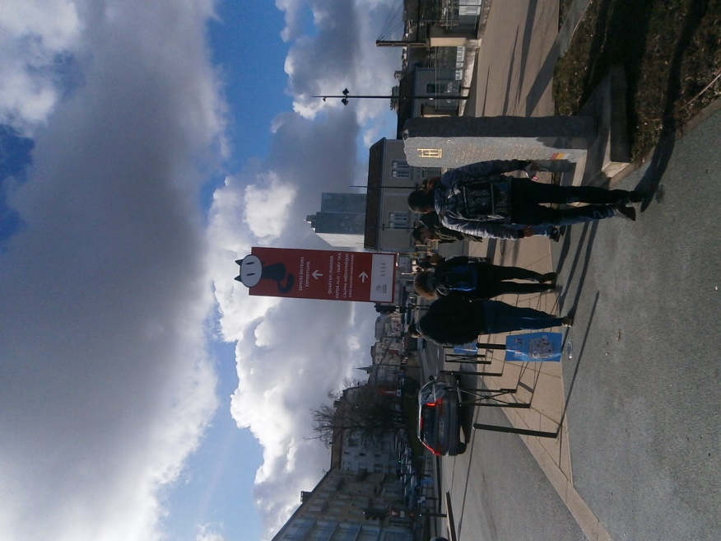
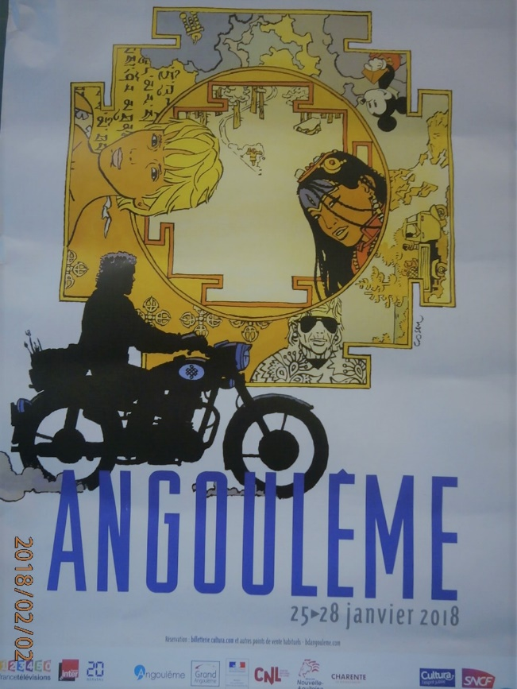

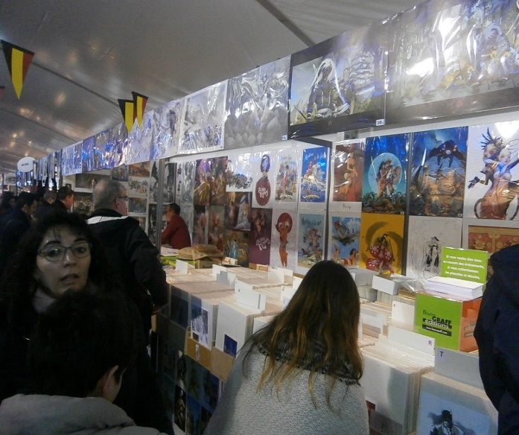
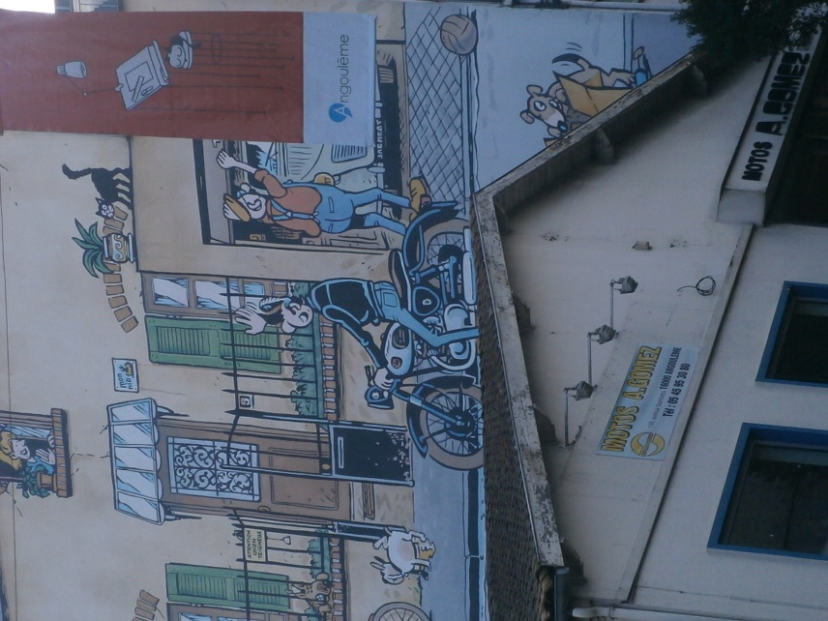

Arrivée au festival d’Angoulême et découverte des lieux

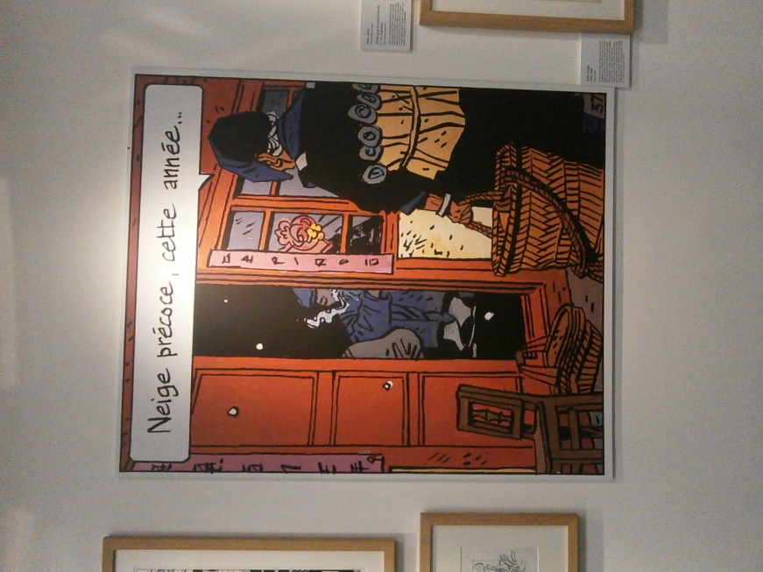
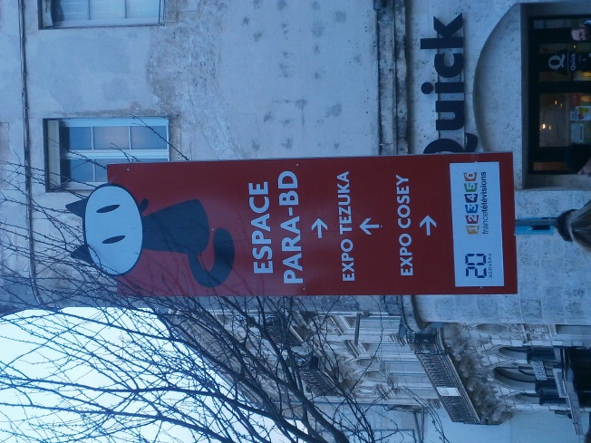

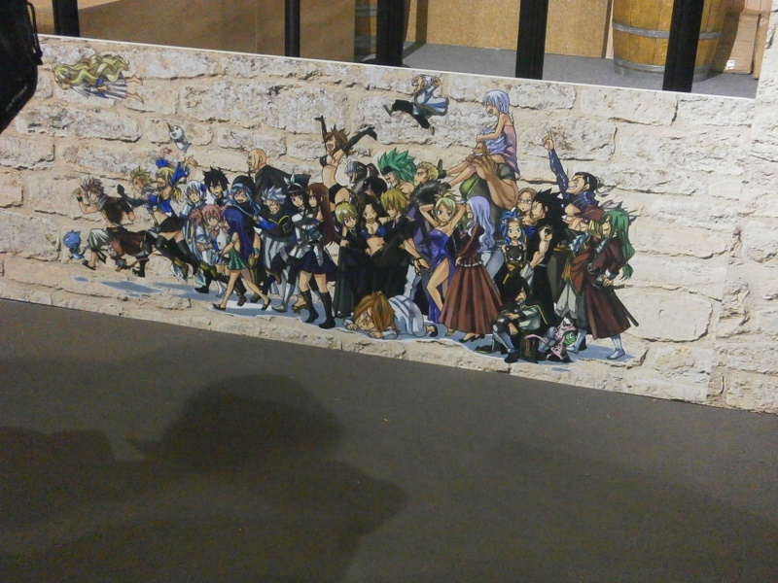
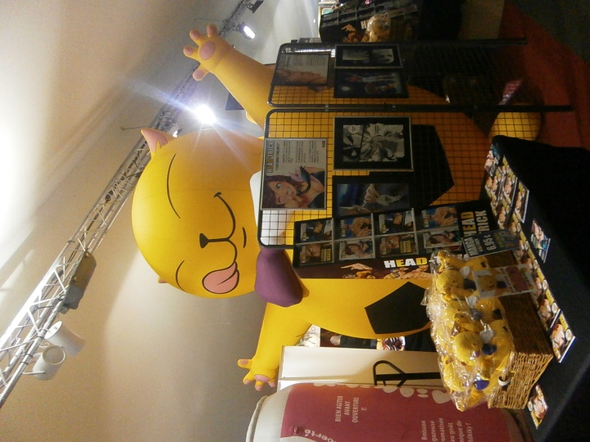
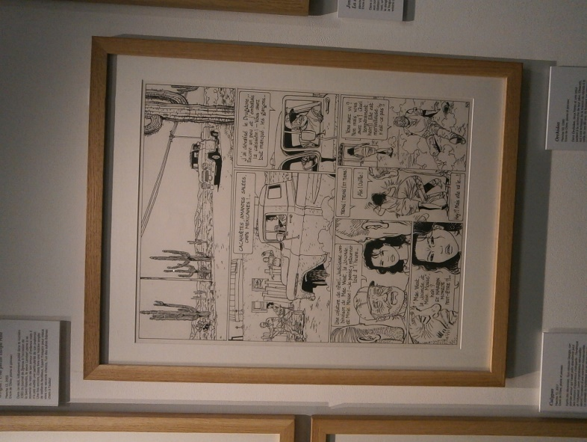
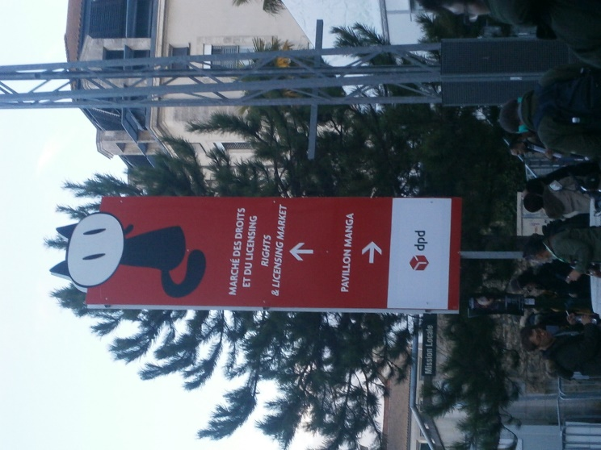
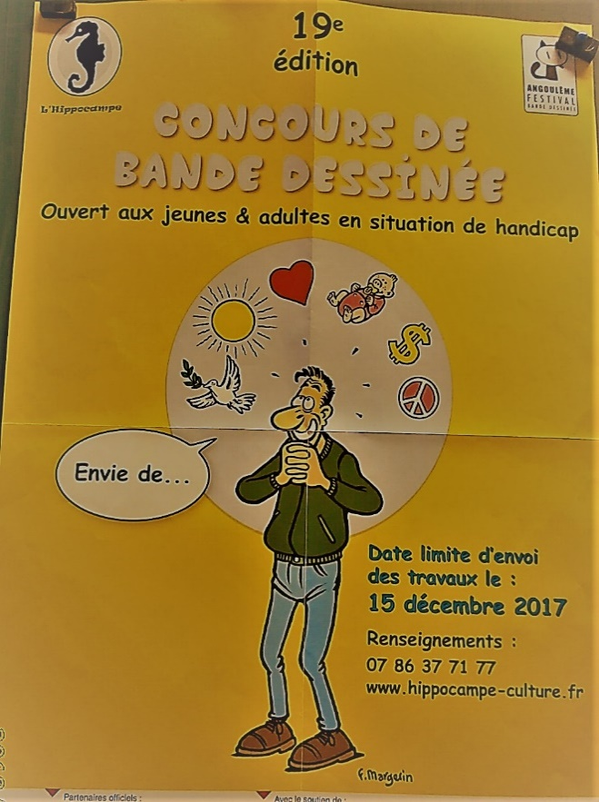
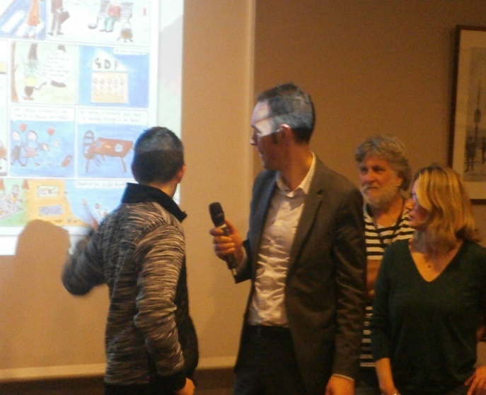
Kévan explique son travail au jury

Remise du prix par le jury
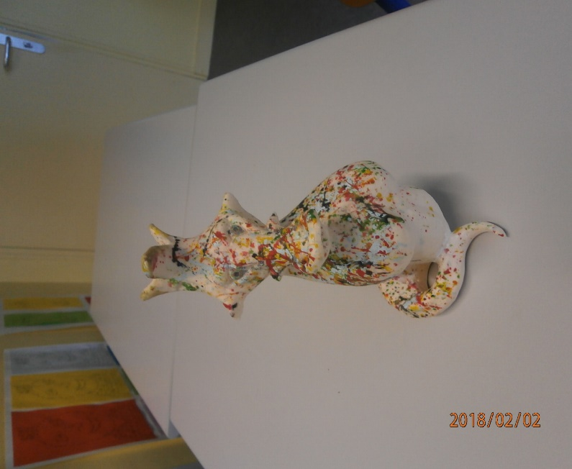
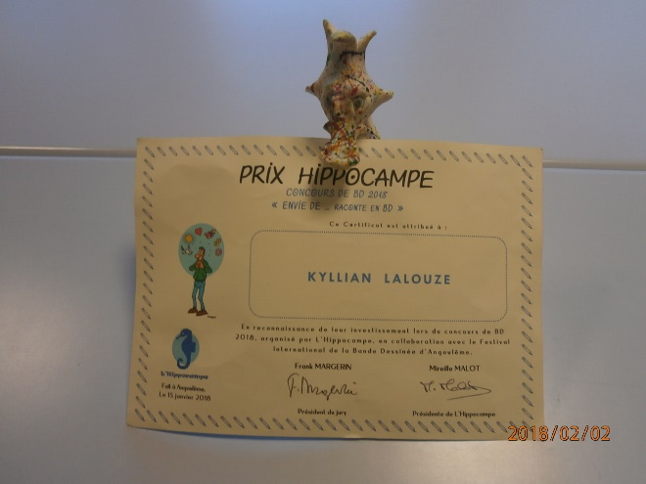

L’hippocampe

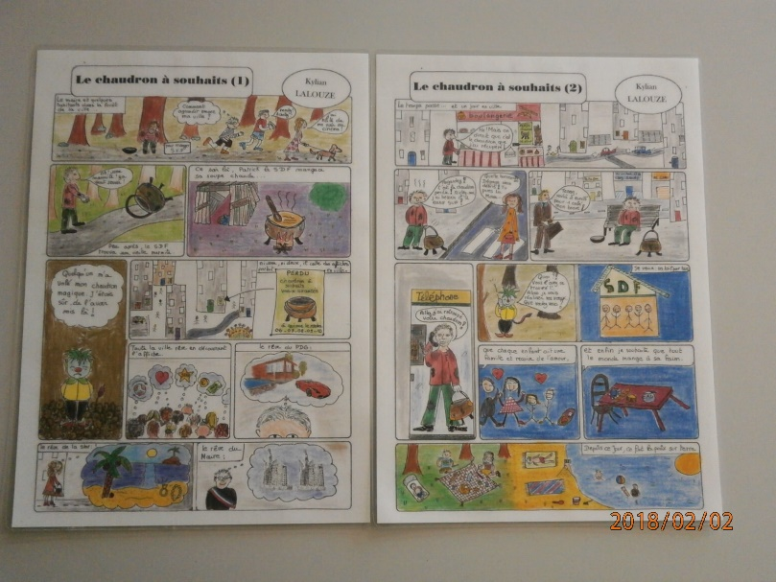
La BD de Kévan

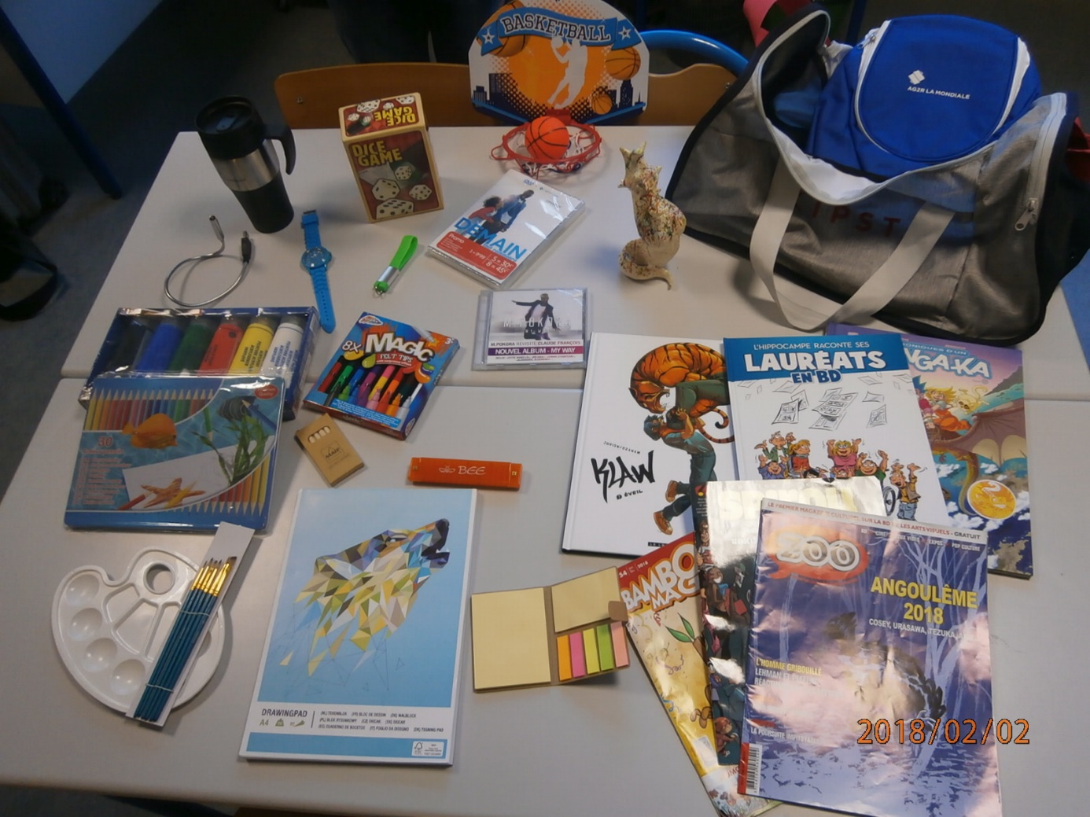
Les nombreux lots gagnés par Kévan

